
第14章-欧姆定律（实验题）-【期末题汇编】2022-2023苏科版九年级物理上学期期末复习专题精炼

一．影响电阻大小的因素
1．（2021秋•盱眙县期末）在探究“电阻的大小与哪些因素有关”的实验中，采用如图甲所示的实验装置，a、b、c是镍铬合金制成的三根导线，a、b长度相同但粗细（横截面积）不同，a、c粗细相同而长短不同，导线d由锰铜合金制成，长短、粗细与导线b相同.
（1）实验中电流表的示数越大，对应的导线电阻越 小 ，此处运用到的物理研究方法是 转换法 ，此实验还需用到的研究方法是 控制变量法 。
（2）将导线a接入电路，闭合开关，电流表示数如图乙所示，此时电流为 0.22 A。
（3）依次将导线b、c、d替换导线a接入电路，电流表对应的示数如表所示：
导线代号 | a | b | c | d
电流表的示数 | 0.22A | 1.3A | 2.2A | 2.7A
①选导线a、b比较是为了探究导线电阻的大小与 横截面积 的关系。
②由实验数据可知：导线电阻的大小与材料有关，用相同材料制成的导线长度越长，横截面积越 小 ，电阻越大。
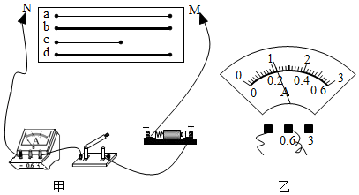
【答案】（1）小；转换法；控制变量法；（2）0.22；（3）①横截面积；小。
【解析】解：
（1）实验中通过电流表示数大小反映电阻大小，电流表示数越大，说明导线的电阻越小，这是转换法的应用；此实验还用到了控制变量法；
（2）图乙中，电流表的量程为0～0.6A，分度值为0.02A，示数为0.22A；
（3）导线a、b的材料、长度都相同但粗细（横截面积）不同，电流不同，电阻不同，是为了探究导线电阻的大小与横截面积的关系；
探究导线电阻的大小与材料的关系，需要控制长度、横截面积都相同，改变材料，故导线b、d符合题意；
由表中数据可知：在其它条件相同时，导体的长度越大，电阻越大；在其它条件相同时，导体的横截面积越小，电阻越大；导体的电阻与导体的材料有关；
综上所述，导线电阻的大小与材料有关，用相同材料制成的导线长度越长，横截面积越小，电阻越大。
二．探究电流与电压、电阻的关系
2．（2021秋•丹阳市期末）小华同学利用如图甲所示电路图探究“通过导体的电流与电阻的关系”。已知电源电压为3V，电流表量程是0～0.6A，电压表的量程是0～3V。
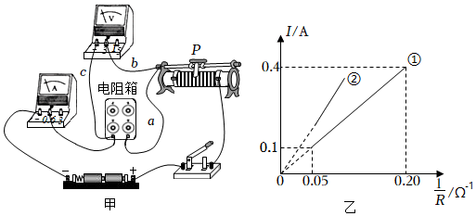
（1）连接电路时，开关应 断开 ，实验开始时，图甲中滑动变阻器的滑片P应位于 左 端；
（2）实验时，若电压表示数突然变大，电流表示数突然变小，则导线 a 可能断路；（选填“a”、“b”或“c”）
（3）在探究电流与电阻的关系时，小华同学在5～20Ω范围内改变电阻箱的阻值，通过调节滑动变阻器的滑片，使电压表示数保持不变，记录下电阻箱的阻值R与对应的电流表示数I，并绘制了与R倒数之间的关系图线如图乙图线①。
①本次实验中，根据图线①可知，电压表示数保持 2 V不变；
②根据图线①可知，为了保持上述电压表的示数不变，实验中滑动变阻器接入电路中的阻值最大为 10 Ω。
③实验结论：在电压一定时， 电流与电阻成反比 ；
（4）小明完成相同实验绘制的图线如图乙图线②所示，与图线①比较，图线②斜率更大（图线更陡）的原因是： 图线②电阻两端的电压高于图线①电阻两端的电压 。
【答案】（1）断开；左；（2）a；（3）①2；②10；③电流与电阻成反比；（4）图线②电阻两端的电压高于图线①电阻两端的电压。
【解析】解：（1）为了防止触电和保护电路，连接电路时，开关应断开；
为了保护电路，闭合开关前滑片在阻值最大处，即左端；
（2）实验时，若电压表示数突然变大，电流表示数突然变小，说明电路出现了断路；电压表有示数，说明电压表的正负接线柱与电源的正负极是接通的，所以故障的原因是导线a可能断路。
（3）①由图乙图线①可知，电流为0.4A时，R＝5Ω，由欧姆定律I＝，定值电阻两端的电压为：
U＝IR＝0.4A×5Ω＝2V，故电压表示数保持2V不变；
②由图乙图线①可知，电路的最小电流为0.1A，由串联电路电压的规律及欧姆定律I＝得出此时变阻器连入电路的电阻为：
R_{滑}＝＝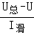＝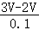＝10Ω，故本次实验中滑动变阻器接入电路中的最大阻值为10Ω；
③如下图所示，因图像为过原点的直线，
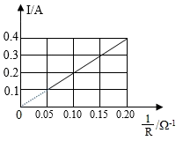
故得出电流与电阻的倒数成正比，即在电压一定时，电流与电阻成反比；
（4）由欧姆定律I＝，电阻的电压为：
U＝IR＝，
比较图线①②可知，当R相同时，图线②的电流大于图线①的电流，根据U＝IR可知，图线②的电压大于图线①的电压，所以与图线①比较，图线②斜率更大（图线更陡）的原因是：图线②电阻两端的电压高于图线①电阻两端的电压。
3．（2021秋•高邮市期末）小明“探究电流与电压的关系”，设计的实验电路图如图甲所示，已知电源电压为3V，定值电阻R，的阻值为5Ω，小明有三个规格分别为“10Ω”、“20Ω”和“50Ω”的滑动变阻器，完成下列题目：
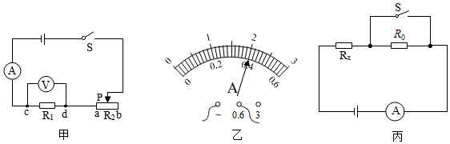
（1）闭合开关，调节滑动变阻器滑片，使电压表示数为某一定值，此时电流表示数如图乙所示，为 0.4 A。
（2）小明准备测出0.5V、1.0V、1.5V、2.0V下的电流，得出结论。为了完成实验，应该选用规格为 “50Ω” 的滑动变阻器，小明记录数据如表，由于粗心，忘记将第三组电压表示数填入表格，这里的电压值应该为 1.5 V。
U/V | 0.5 | 1.0 | 1.5 | 2.0
I/A | 0.1 | 0.2 | 0.3 | 0.4
（3）从以上表格中的数据可以得出：在 电阻 一定的情况下，通过导体的电流与导体两端的电压成 正比 。
（4）小明又想测量某未知电阻Rx的阻值，设计了如图丙所示的电路（R为已知阻值的定值电阻），并设计了如下实验步骤，请帮助他把缺少的步骤补全，并写出R_{x}的表达式。实验步骤：
A．按照设计的电路图连接电路。
B．开关S断开时，读出电流表的示数，记为I。
C． 闭合开关S，读出电流表的示数，记为I' 。
表达式：R_{x}＝ 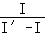•R₀ （用已知物理量和测量出的物理量符号表示）。
【答案】（1）0.4；（2）“50Ω”；1.5；（3）电阻；正比；（4）闭合开关S，读出电流表的示数，记为I'；•R₀。
【解析】解：（1）由图知电流表的量程为0～0.6A，分度值为0.02A，电流表的示数为0.4A；
（2）（3）由表格数据知当电压表的示数为0.5V时电路的电流为0.1A，根据串联电路的分压作用知滑动变阻器两端的电压为：U_{滑}＝U﹣U_{V}＝3V﹣0.5V＝2.5V，滑动变阻器的电阻为：R_{滑}＝＝＝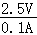＝25Ω＞20Ω，所以选用“50Ω”的滑动变阻器；
探究电流与电压的关系，需要控制电阻不变，改变电阻两端的电压，由表格数据知：在电阻一定时导体中的电流与导体两端的电压成正比，所以＝，即代入数据有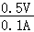＝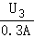，解得U₃＝1.5V；
（4）实验步骤：
A、按照设计的电路图连接电路。
B、开关S断开时，读出电流表的示数，记为I，此时定值电阻与待测电阻串联，由电阻的串联特点可知：R_{串}＝R_{x}+R₀；由欧姆定律可得：U＝I（R_{x}+R₀）。
C、闭合开关S，读出电流表的示数，记为I'，此时只有待测电阻连入电路，由欧姆定律可得：U＝I'R_{x}。
电源电压不变，所以有：I'R_{x}＝I（R_{x}+R₀），
解得：R_{x}＝•R₀。
4．（2021秋•海州区期末）在“探究电流与电阻关系”的实验中，实验器材有：电源（电压恒为4.5V）电流表、电压表、滑动变阻器和开关各一个，阻值为5Ω、10Ω、15Ω、20Ω、25Ω的定值电阻五个，导线若干。
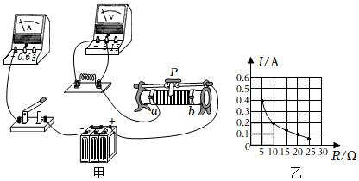
（1）请用笔画线代替导线将图甲所示实验电路连接完整；
（2）断开开关S，小明用10Ω的电阻替换5Ω的电阻后，接下来闭合开关后应 调节滑动变阻器，使电压表的示数保持不变 ，再观察与记录电流表的示数；
（3）图乙是根据实验数据画出的I﹣R图像.其中阴影面积对应的物理量是 定值电阻两端的电压 ；
（4）根据图像，所得实验结论是： 电压一定时，通过导体的电流与导体的电阻成反比 。
【答案】（1）见上图；（2）调节滑动变阻器，使电压表的示数保持不变；（3）定值电阻两端的电压；（4）电压一定时，通过导体的电流与导体的电阻成反比。
【解析】解：（1）根据图乙中的数据知电流表应选用小量程，然后将电流表串联接入电路中，如下图所示；
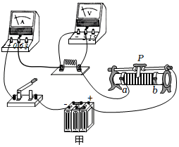
（2）探究电流与电阻的实验中应控制不同定值电阻两端的电压不变，所以小明用10Ω的电阻替换5Ω的电阻后，接下来闭合开关后应调节滑动变阻器，使电压表的示数保持不变；
（2）根据画出I﹣R图象（如图乙）知，图中阴影面积为长方形，其面积等于IR，由欧姆定律得，U＝IR，所以阴影面积表示的物理量是电阻两端的电压；
（4）由图像可知，导体的电阻增大，通过导体的电流减小，通过导体的电流与导体的电阻的乘积保持不变，故可得出结论：电压一定时，通过导体的电流与导体的电阻成反比。
5．（2021秋•溧阳市期末）在“探究电流和电阻关系”实验中，提供器材有电源（恒为4.5V），定值电阻R₁（5Ω）、R₂（10Ω）、R₃（15Ω）、R₄（20Ω）、R₅（25Ω），滑动变阻器R'“50Ω 1A”、电压表（0～3V、0～15V）、电流表（0～0.6A）、开关、导线若干。小明设计了如图甲所示的电路进行实验。
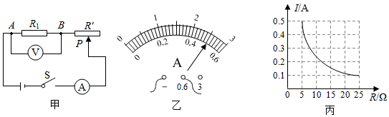
（1）电路连接完毕，闭合开关S，发现电流表有示数、电压表无示数，若电路故障只出现在R₁和R′上，则电路故障是 定值电阻R₁短路了 ；
（2）排除电路故障后，将滑动变阻器的滑片P移到最 右 （左/右）端，闭合开关，调节滑片P，使电压表的示数为2.5V，此时电流表示数如图乙所示，为 0.5 A；
（3）保持滑片P位置不变，断开开关，用R₂替换R₁，再闭合开关，发现电压表示数变 大 （大/小），应向 右 （左/右）移动滑片P才能满足实验要求；
（4）分别用定值电阻R₃、R₄、R₅依次替换R₂，重复实验，并绘制出I﹣R图像如图丙所示，由图像可得出的结论是： 电压一定时，通过导体的电流与其电阻成反比 ；
（5）为完成该实验探究，滑动变阻器连入电路的最小阻值为 4 Ω；
（6）以现有的实验器材实验，定值电阻两端的预设电压可取的最小值为 1.5 V。
【答案】（1）定值电阻R₁短路了；（2）右；0.5；（3）大；右；（4）电压一定时，通过导体的电流与其电阻成反比；（5）4；（6）1.5。
【解析】解：（1）电压表无示数，可能是与电压表并联的支路短路，或与电压表并联的支路以外的电路断路了，而电流表有示数，说明电路不是断路，因此故障可能是与电压表并联的定值电阻R₁短路了；
（2）为了保护电路，闭合开关实验前，应将滑动变阻器的滑片移到最大阻值处，由图知，滑片左侧电阻丝接入电路，所以滑片应移到阻值最大的右端；由图乙可知，电流表的量程为0～0.6A，分度值为0.02A，示数为0.5A；
（3）根据串联电路的分压原理可知，用R₂替换R₁，电阻增大，其分得的电压增大；探究电流与电阻的实验中应控制电压不变，根据串联电路电压的规律可知，为了保持定值电阻两端电压不变，应增大滑动变阻器分得的电压，由串联分压的分压原理可知，应增大滑动变阻器连入电路中的电阻，所以滑片应向右端移动，使电压表的示数不变；
（4）由图像可知，导体的电阻增大，通过导体的电流减小，通过导体的电流与导体的电阻的乘积保持不变，故可得出结论：电压一定时，通过导体的电流与其电阻成反比；
（5）由图丙可知，定值电阻两端的电压为：U_{V}＝IR＝0.5A×5Ω＝2.5V，根据串联电路电压的规律，变阻器分得的电压：U_{滑}＝U﹣U_{V}＝4.5V﹣2.5V＝2V，变阻器分得的电压为电压表示数的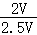＝0.8倍，根据分压原理，当接入5Ω电阻时，变阻器连入电路中的电阻为：R_{滑}＝0.8×5Ω＝4Ω，即滑动变阻器连入电路的最小阻值为4Ω；
（6）因为串联电路电流相等，所以I＝＝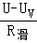，当定值电阻最大为25Ω时且滑动变阻器的电阻最大时定值电阻两端的电压最小，最小为：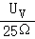＝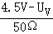，解得U_{V}＝1.5V。
6．（2021秋•灌南县期末）小明用如图所示电路“探究通过导体的电流与电阻的关系”，电源电压为6V，滑动变阻器规格为“50Ω 2A”，有5Ω、10Ω、15Ω、25Ω的定值电阻各一个。
序号 | 电阻R/Ω | 电流I/A
1 | 5 | 0.40
2 | 10 | 0.20
3 | 15 | 0.14
4 | 25 | 0.08
（1）在连接电路的过程中，开关必须处于 断开 状态。
（2）将5Ω的电阻接入电路，闭合开关，移动滑片P发现电压表有示数，电流表始终无示数，其原因可能是定值电阻R 断路 （选填“断路”或“短路”）。
（3）实验中，若保持电压表的示数为2V不变，将10Ω的电阻换成15Ω后，应将滑动变阻器的滑片向 A 端移动（选填“A”或“B”）。
（4）小明将实验数据记录在乙图的表格中，根据数据分析得到的结论是 电压一定时，通过导体的电流与导体的电阻成反比 。
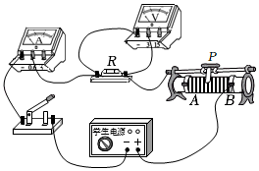
【答案】（1）断开；（2）断路；（3）A；（4）电压一定时，通过导体的电流与导体的电阻成反比。
【解析】解：（1）连接电路时，为保护电路，开关应断开；
（2）将5Ω的电阻接入电路，闭合开关，移动滑片P，发现电流表始终无示数，这说明电路出现了断路现象；电压表有示数，说明电压表与电源两极之间的电路是连通的，所以与电压表并联的支路断路了，即故障是定值电阻断路；
（3）根据串联电路的分压原理可知，将定值电阻由10Ω换成15Ω，电阻增大，其分得的电压增大；
探究电流与电阻的实验中应控制定值电阻两端的电压不变，根据串联电路电压的规律可知，为了保持定值电阻两端电压不变，应增大滑动变阻器分得的电压，由串联分压的分压原理可知，应增大滑动变阻器连入电路中的电阻，所以滑片应向A端移动，使电压表示数保持为2V不变；
（4）分析表格中的数据，计算出每组电流与电压的乘积，发现电流与电阻的乘积为一个定值，从而可以得出结论：电压一定时，通过导体的电流与导体的电阻成反比。
7．（2021秋•鼓楼区校级期末）小明在探究“电流与电阻的关系”时，可供使用的实验器材有：电源（电压恒为6V）、电流表、电压表、滑动变阻器、开关各一个，阻值不同的定值电阻四个（5Ω、10Ω、15Ω、20Ω），导线若干。
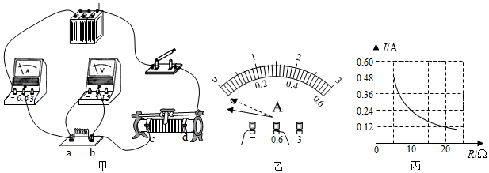
（1）如图所示，当闭合开关试触时，若发现电流表指针摆动出现了图乙所示情况，存在的问题是： 电流表正负接线柱接反了 。
（2）小明先将5Ω的电阻接入a、b间，闭合开关后，移动滑片P使电压表示数为U₀，记录相应的电流值；然后将5Ω的电阻换成10Ω的电阻接入a、b间，闭合开关后，滑片P应向 d （选填“c”或“d”）端移动，直至 电压表示数为U₀ ，再记下相应的电流值。
（3）但小明在换用20Ω电阻做实验时，发现该电阻已经损坏，能否利用现有的几个电阻解决这个问题呢？请你写出简单的解决方法： 可以把5Ω与15Ω的电阻串联接入ab间进行实验 。
（4）小明根据实验数据得出I﹣R变化的图像，如图丙所示：则小明实验时U₀＝ 2.4 V，实验中所用的滑动变阻器的最大阻值不能小于 30 Ω。
【答案】（1）电流表正负接线柱接反了；（2）d；电压表示数为U₀；（3）把5Ω与15Ω的电阻串联接入ab间进行实验；（4）2.4；30。
【解析】解：（1）当闭合开关试触时，发现电流表指针摆动出现了如图乙所示的情况，即电流表指针反向偏转，则他们在电流表的使用上存在的问题是：电流表正负接线柱接反了；
（2）将5Ω电阻换成10Ω的电阻后，根据串联分压原理可知定值电阻两端分压变大，大于U₀，滑动变阻器分压减小，为保持电阻两端电压不变，应向d端移动滑片，使滑动变阻器接入电路的阻值增大，减小定值电阻的分压，直到电压表示数为U₀；
（3）根据电阻串联知，当20Ω电阻损坏，可以把5Ω与15Ω的电阻串联接入ab间进行实验；
（4）电阻两端的电压为：U₀＝IR＝0.48A×5Ω＝2.4V，
由图像丙知当定值电阻的阻值为20Ω时，电路电流为0.12A，
此时滑动变阻器接入电路的阻值：
R_{滑}＝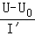＝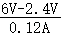＝30Ω，
则实验所用的滑动变阻器，其最大阻值不能小于30Ω；
8．（2021秋•仪征市期末）小明用如图甲所示电路探究“电流与电阻的关系”，电源电压3V，电阻R₁有4个阻值（5Ω、10Ω、20Ω、40Ω）供选用，滑动变阻器R₂规格为“10Ω 1A”。
实验序号 | R₁/Ω | I/A
① | 5 | 0.4
② | 10 | 0.20
③ | 20 | 0.10
（1）开关闭合前，应将滑动变阻器R₂滑片移到最 左 （选填“左”或“右”）端；当开关闭合后，发现电压表有明显偏转，电流表示数几乎为0，则可能是R₁ 断路 （选填“短路”或“断路”）。
（2）当接入的电阻R₁阻值为5Ω时，闭合开关，调节滑片，使电压表示数到达某一数值，此时电流表示数如图乙所示，该示数为 0.4 A。再将R₁阻值换成10Ω、20Ω后，重复上述操作。实验所得的三组数据如表格所示，由此可得出的结论是 在电压一定时，通过导体的电流与导体的电阻成反比 。
（3）根据上述实验中电压表示数U和电流表示数I，结合理论推导，可以判断下列图像中一定不正确的是 D 。
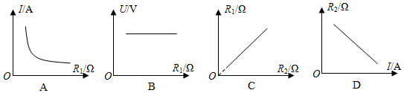
（4）小明换用40Ω定值电阻继续进行第4次实验，即使将滑动变阻器滑片移到最左端，也无法满足实验要求。仔细分析后，发现只需将电源电压减少 0.5 V即可。
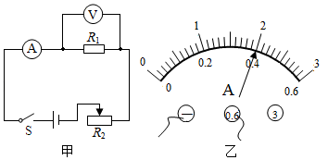
【答案】（1）左；断路；（2）0.4；在电压一定时，通过导体的电流与导体的电阻成反比；（3）D；（5）0.5。
【解析】解：（1）为了保护电路，开关闭合前，应将滑动变阻器的滑片P滑到阻值最大处的左端；
电流表示数几乎为0，说明电路可能有断路发生，电压表有明显偏转，说明电压表两接线柱到电源间是通路，故障的原因可能是R₁断路；
（2）由图乙知，电流表选用小量程，分度值为0.02A，该示数为0.4A；
将R₁阻值换成10Ω、20Ω后重复上述操作，根据表中数据，考虑到误差因素，电流与电阻之积为：
U_{V}＝IR＝0.4A×5Ω＝0.20A×10Ω＝0.1A×20Ω＝2V，为一定值，由此可得：在电压一定时，通过导体的电流与导体的电阻成反比；
（3）AB、由电路图知，电压表测R₁两端电压，电流表测电路中电流，在探究电流与电阻关系时，应保持定值电阻两端电压一定，改变定值电阻的阻值大小，得到结论为导体两端电压一定，通过导体的电流与导体的电阻成反比，故A、B图正确；
C、根据串联电路的分压原理知，＝＝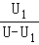，电源电压U和定值电阻两端电压U₁为定值，所以R₁与R₂的比值为定值，即两者成正比，故C图正确；
D、由串联电路特点和欧姆定律知，电路中电流I＝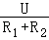，R₂与I之间不是一次函数关系，故D图错误。
故选：D；
（4）研究电流与电阻关系实验时，要控制电阻的电压不变，第4次实验时，将40Ω电阻接入电路，电压表示数变大，小明将滑动变阻器调到最大值时即等于10Ω时，不能调为2V，即大于2V，说明电源电压太高或变阻器的最大电阻太小；
设换用电源电压为U′的电源，根据串联电路电压的规律和分压原理：
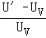＝，
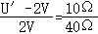，U′＝2.5V，即将电源电压调至 2.5V，需将电源电压减小：3V﹣2.5V＝0.5V。
9．（2021秋•建邺区期末）探究导体的电流与电阻的关系实验如图所示，电源电压恒为6V，滑动变阻器的最大阻值为50Ω，电阻箱的可调范围为0～9999Ω。
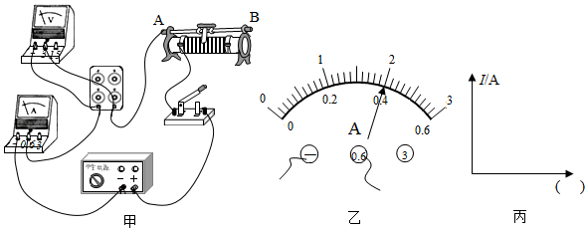
（1）闭合开关前，应将滑动变阻器的滑片P移到 B （选填“A”或“B”）端。
（2）闭合开关后，电流表和电压表示数均为零，电路中的故障可能是 滑动变阻器断路 。
（3）排除故障后，调节电阻箱的阻值为5Ω，闭合开关，调节滑动变阻器的滑片P至某一位置，电流表示数如图乙所示，则电压表示数为 2 V。改变电阻箱接入电路的电阻R，调节滑动变阻器的滑片P，多次实验，为保证实验顺利完成，电阻箱接入电路的最大阻值为 25 Ω。
（4）图丙中以电流表示数I为纵坐标、以 R 为横坐标建立平面直角坐标系，通过图像一定可以直观地得出“导体两端电压一定时，导体中的电流与导体电阻成反比”的结论。
【答案】（1）B；（2）滑动变阻器断路；（3）2；25；（4）R。
【解析】解：（1）为了保护电路，闭合开关实验前，应将滑动变阻器的滑片移到最大阻值处，由图知，滑片左侧电阻丝接入电路，所以滑片应移到阻值最大的B端；
（2）电流表示数为零，说明电路可能断路，电压表示数也为零，说明是电压表所测量的电阻箱以外的部分出现的断路，故电路故障为滑动变阻器断路（或电流表断路等）；
（3）由图乙可知，电流表的量程为0～0.6A，分度值为0.02A，示数为0.4A，则定值电阻两端的电压为：U_{V}＝IR＝0.4A×5Ω＝2V，故电压表的示数为2V；
实验中滑动变阻器的最大阻值为50Ω，电阻箱两端的电压始终保持U_{V}＝2V，根据串联电路电压的规律，变阻器分得的电压：U_{滑}＝U﹣U_{V}＝6V﹣2V＝4V，则电压表示数为变阻器分得的电压的＝0.5倍，根据分压原理，当滑动变阻器接入电路的电阻为最大阻值50Ω时，电阻箱连入电路中的电阻为：R_{箱}＝0.5×50Ω＝25Ω，即为保证实验顺利完成，电阻箱接入电路的最大阻值为25Ω；
（4）该实验是探究“导体的电流与电阻的关系“实验，要得出“导体两端电压一定时，导体中的电流与导体电阻成反比“的结论，图像应该反映的是电流随着电阻的变化而变化的关系，因此横坐标应该是电阻箱的阻值R。
10．（2021秋•泰兴市期末）（1）小明探究电流与电阻的关系，他利用电阻箱代替定值电阻设计了如图甲所示的电路，电阻箱R₁规格“0～999.9Ω”，滑动变阻器R₂规格为“20Ω 1A”，电源电压恒为3V。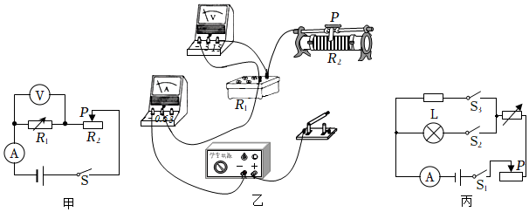
①图乙是小明连接的实物电路，请在图中补画一根导线，使之成为完整实验电路。要求：滑片P向左移动时，R₂接入电路的电阻变小。
②正确连接电路后，调节两变阻器的阻值至最大并闭合开关，发现电流表有示数，电压表无示数，则电路故障可能为 A 。
A.R₁短路
B.R₁断路
C.R₂短路
D.R₂断路
③排除故障后，小明正确进行实验，他调节电阻箱改变R₁的阻值进行三次实验，在调节电阻箱的过程中， 需要 （选填“需要”或“不需要”）调节滑动变阻器。
④探究得到的实验数据如下表所示：分析表中数据：可以得到的结论是：当电压一定时， 电流与电阻成反比 。
实验次数 | 1 | 2 | 3
电阻R/Ω | 5 | 10 | 15
电流I/A | 0.36 | 0.18 | 0.12
⑤小明继续用该装置探究电流和电压关系，他准备将电阻箱的阻值调为10Ω进行实验，他预设了“0.9V”、“1.5V”、“2.5V”三个电压值进行实验，同组的小华指出有一个电压值是无法调节到的，你认为 0.9 V的电压值是无法调节到的；若仍想按这三个预设的电压进行实验，在不改变电源电压、不添加和更换器材的情况下，他可以适当 降低电阻箱的阻值 ，从而完成实验。
（2）小明按如图丙所示的电路来测量额定电流为I_{额}的小灯泡的额定功率，小灯泡电阻约为8Ω。图中定值电阻可以选择R₁＝5Ω、R₂＝15Ω、R₃＝25Ω这三个电阻中其中一个。假如你是同组成员，请你帮助小明补全实验方案：
①闭合开关S₁、S₂，调节电阻箱的示数为0，调节滑动变阻器的滑片P，使 电流表示数为I_{额} 。
②闭合开关S₁、S₃，只调节 电阻箱 ，使电流表示数为I_{额}，再 读出电阻箱的阻值R₀ （物理量的下标用“0”表示）；
③小灯泡L的额定功率P_{额}＝ I_{额}²（R₀+R₁） （用已知物理量、所选定值电阻、所测物理量的符号表示）。
【答案】（1）①如上图所示；②A；③需要；④电流与电阻成反比；⑤0.9；降低电阻箱的阻值；
（2）①电流表示数为I_{额}；②电阻箱；读出电阻箱的阻值R₀；③I_{额}²（R₀+R₁）。
【解析】解：（1）①由题意可知，滑片P向左移动时，R₂接入电路的电阻变小，则变阻器的左下方接线柱应与开关右接线柱相连，如下图所示：
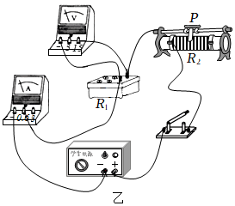
②正确连接电路后，调节两变阻器的阻值至最大并闭合开关，发现电流表有示数，电压表无示数，则电压表并联部分短路，可能是R₁短路造成的；
③探究电流与电阻的关系时，应控制电阻两端的电压不变，他调节电阻箱改变R₁的阻值进行三次实验的过程中，需要调节滑动变阻器使电阻箱两端的电压不变；
④由表格数据可知，电压一定时电流和电压的乘积不变，即IR＝1.8V不变，故可得结论：电压一定时，电流与电阻成反比；
⑤设电阻箱两端的电压为U₁，则滑动变阻器两端的电压为U﹣U₁，由串联电路的分压特点可知，滑动变阻器接入电路中的电阻为R₂＝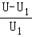R₁＝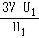×10Ω，
把“0.9V”、“1.5V”、“2.5V”三个电压值带入可得，变阻器接入电路中的电阻分别为23.3Ω、10Ω、2Ω，由滑动变阻器的最大阻值为20Ω可知，0.9V的电压值是无法调节到的；
若仍想按这三个预设的电压进行实验，在不改变电源电压、不添加和更换器材的情况下，他可以适当降低电阻箱的阻值，从而完成实验；
（2）①闭合开关S₁、S₂，调节电阻箱的示数为0时，灯泡L与滑动变阻器串联，电流表测电路中的电流，调节滑动变阻器的滑片P，使电流表示数为I_{额}；
②闭合开关S₁、S₃，保持滑片的位置不动，只调节电阻箱，使电流表示数为I_{额}，在读出电阻箱的阻值R₀；
③电源的电压不变，由①②两种情况下电路中的电流相等可知，两种情况下的总电阻相等，由滑动变阻器接入电路中的电阻不变可知，灯泡的电阻R_{L}＝R₀+R_{定值}，
因小灯泡电阻约为8Ω，所以定值电阻只能选R₁＝5Ω，则小灯泡L的额定功率P_{额}＝I_{额}²R_{L}＝I_{额}²（R₀+R₁）。
11．（2021秋•南京期末）在“探究电流与电阻的关系”的实验中，提供的器材如下：电源电压保持6V不变，定值电阻R的阻值分别为5Ω、10Ω、15Ω、20Ω、25Ω，滑动变阻器R₁、电压表、电流表、开关各1只，导线若干。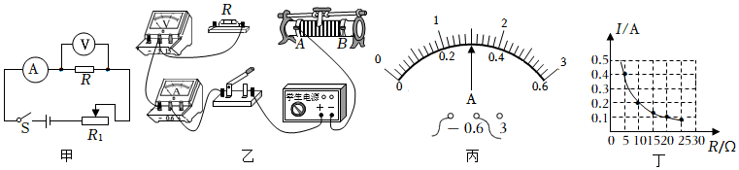
（1）按照图甲将图乙补画完整。
（2）按图甲连接电路后，闭合开关前，将滑动变阻器的滑片P移到最 右 （选填“左”或“右”）端，闭合开关后，发现电流表有示数，电压表无示数。若电路故障只出现在R和R₁上，则电路故障是 R短路 。
（3）排除故障后，将R＝5Ω的定值电阻接入电路，调节滑动变阻器的滑片，直到电流表示数为0.4A时，读出电压表示数。
（4）将R＝5Ω电阻换成10Ω电阻，接下来的操作是：闭合开关，此时电流表的示数如图丙所示为 0.3 A，将滑动变阻器的滑片P向 右 （选填“左”或“右”）移动，直到电压表示数与（3）电压表示数相同。
（5）分别将其它电阻依次替换R，重复（4）实验，根据所测数据绘制出如图丁所示I﹣R图像，并得出结论：电压一定时，电流与电阻成 反比 。
（6）要完成本次实验，滑动变阻器的最大阻值至少为 50 Ω。
【答案】（1）见上图；（2）右，R短路；（4）0.3，右（5）反比；（6）50。
【解析】解：（1）根据电路图连接实物图，电压表要并联在待测用电器两端，滑动变阻器要一上一下接入电路，如下图；
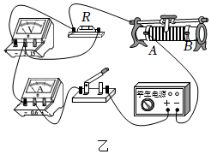
（2）为了防止电路中电流过大，滑动变阻器的滑片要滑到阻值最大处，滑动变阻器左侧下方接线柱接入电路，使用滑片左侧电阻，闭合开关前，将滑动变阻器的滑片P移到最右端；
闭合开关后，发现电流表有示数，电路中没有发生断路，电压表无示数，则与电压表并联的用电器短路，所以电路中的故障为R短路；
（4）如图丙，电流表的量程为0～0.6A，分度值为0.02A，电流表的示数为0.3A，将R＝5Ω电阻换成10Ω电阻，阻值变大，据串联电路分压特点＝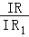＝，分得电压变多，为了保持电阻两端电压不变，则需要滑动变阻器分压增大，故应将滑片向阻值向右滑动；
（5）根据如图丁I﹣R图像，每次电流与电阻的乘积都为2V，可得出结论：电压一定时，电流与电阻成反比；
（6）由图丁知当电阻为25Ω时，定值电阻两端电压U_{R}＝2V，
根据串联电路电压的规律知变阻器两端的电压应为：U_{滑}＝U﹣U_{R}＝6V﹣2＝4V；
根据串联电路的分压作用知＝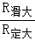，即＝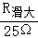，
则滑动变阻器的最大阻值为：
R_{滑}＝50Ω。
12．（2021秋•建湖县期末）如图是小明同学探究“电流与电压关系”的电路图。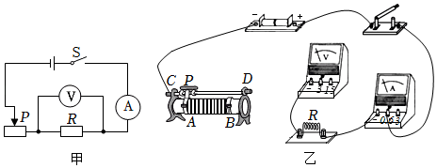
（1）请按电路图将实物图连接完整。
（2）小明连接电路时，开关应 断开 ，滑动变阻器的滑片P应放在最 左 （选填“左”或“右”）端。
（3）闭合开关后小明发现，无论怎样移动滑动变阻器的滑片P，电流表指针几乎不动，电压表指针有示数且不变，原因可能是 R开路 。
（4）小明通过实验得出了如表（一）中的数据，并且通过分析实验数据得出了：“电阻一定时，导体中的电流随电压的增大而减少”的结论，这个结论是 错误 （选填“正确”或“错误”）的，你认为造成这种现象原因可能是 电压表并联在滑动变阻器两端了 。
表一：
电压U/V | 0.5 | 1.0 | 1.5 | 2.0
电流I/A | 0.25 | 0.2 | 0.15 | 0.1
（5）他们还想用以上器材做“研究电压不变时，电流与电阻的关系”实验，他们选择了5Ω、10Ω、15Ω、20Ω的几个电阻进行实验，实验完成后记录数据如表（二）所示。此次实验中，电压表的示数保持 1.8 V不变。实验过程中，当他们完成对5Ω电阻的数据测量后，接下来断开开关换上10Ω的电阻，再闭合开关，向 左 （选填“左”或“右”）调节滑动变阻器。
表二：
电阻R/Ω | 5 | 10 | 15 | 20
电流I/A | 0.36 | 0.18 | 0.12 | 0.09
【答案】（1）见解答图；（2）断开；左；（3）R开路；（4）错误；电压表并联在滑动变阻器两端了；（5）1.8；左。
【解析】解：（1）由电路图可知，滑动变阻器滑片P向右移动，电阻变小，电压表并联在定值电阻R的两端，
因此实物图中滑动变阻器B接线柱与定值电阻R左端接线柱相连，电压表的“3”接线柱与电阻右端接线柱相连，如下图所示：
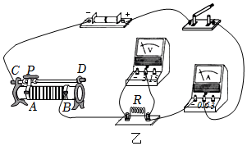
（2）为保证电路安全，连接电路时，开关应断开，闭合开关前应将滑动变阻器滑片置于阻值最大处，滑动变阻器的滑片P应放在最左端；
（3）闭合开关后小明发现，无论怎样移动滑动变阻器的滑片P，电流表无示数，电路可能断路，电压表有示数，电压表与电源连通，故原因可能是电阻R开路；
（4）探究电流与电压的关系，必须保持电阻一定，由表（一）对应的电压电流计算可知，电阻值是变化的，所以原因是电压表并联在滑动变阻器两端了；
（5）电压一定时，电流跟电阻成反比，由表（二）可知，当R＝20Ω时，电流I＝0.09A，则电压U＝IR＝0.09A×20Ω＝1.8V，电压表测量定值电阻两端的电压，所以电压表的示数是1.8V；
当5Ω电阻接入电路时，电压表的示数为一定值，更换为10Ω后，定值电阻的阻值增大，分担的电压增大，电压表的示数增大，为了保证电压不变，需要向左移动滑动变阻器的滑片，使滑动变阻器分担较多的电压。
13．（2021秋•启东市期末）小明利用实验室提供的器材：学生电源、五个定值电阻（R₁＝5Ω、R₂＝10Ω、R₃＝12.5Ω、R₄＝20Ω、R₅＝25Ω）、标有“20Ω 1A”的滑动变阻器R₀等实验器材，探究“电流与电阻关系”的实验。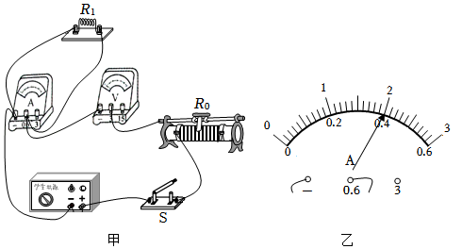
（1）图甲是连接的电路，其中有一根导线连接错误，请你在这根导线上打“×”，并用笔画线代替导线画出正确的连线；闭合开关前，滑动变阻器R₀滑片滑至最 右端 （选填“右端”或“左端”）。
（2）连线正确后闭合开关，电流表无示数，电压表有示数，可能的原因是 C 。
A.电阻R₁短路
B.滑动变阻器R₀短路
C.电阻R₁断路
D.滑动变阻器R₀断路
（3）排除故障后，闭合开关，调节滑动变阻器滑片P到某一位置，记录数据时，电流表示数如图乙中所示为 0.4 A；再依次用剩下4个电阻替换5Ω的电阻，调节滑动变阻器滑片P，直到 电压表示数为2V时 ，再记录另一只电表的读数。
（4）当接入R₅时，无论如何调节滑动变阻器，均不能调到所需数值，为能完成实验，电源电压选取范围是 2～3.6 V。调整电源后，多次实验的结果如表所示。
实验序号 | 1 | 2 | 3 | 4 | 5
电阻阻值R/Ω | 5 | 10 | 12.5 | 20 | 25
电流表示数I/A |  | 0.2 | 0.16 | 0.1 | 0.08
电阻倒数/ | 0.2 | 0.1 | 0.08 | 0.05 | 0.04
（5）处理数据描绘图像时，选取作 I﹣ （选填“I﹣”或“I﹣R”）图线，这样做的优点是 能直观判断出I与R的关系 。
【解析】解：（1）电流表应与定值电阻串联，电压表应与定值电阻并联，正确的连线如图所示：
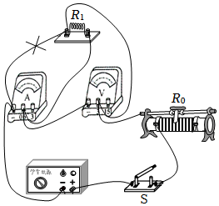；
为了保护电路，闭合开关实验前，应将滑动变阻器的滑片移到最大阻值处，由图知，滑片左侧电阻丝接入电路，所以滑片应移到阻值最大的右端；
（2）电流表无示数，说明电路可能断路，电压表示数接近电源电压，说明电压表与电源连通，则与电压表并联的支路以外的电路是完好的，与电压表并联的定值电阻断路了，故选：C；
（3）由图乙可知，电流表的量程为0～0.6A，分度值为0.02A，示数为0.4A，由表中数据可知，定值电阻两端的电压为：U_{V}＝IR＝0.4A×5Ω＝2V，根据控制变量法，研究电流与电阻的关系时，需控制定值电阻两端的电压相同，因此再依次用剩下4个电阻替换5Ω的电阻，调节滑动变阻器滑片P，直到电压表示数为2V时，再记录另一只电表的读数；
（4）由串联电路的特点可知，当滑动变阻器接入电路的电阻为零时，此时电源电压为最小：U_{最小}＝U_{V}＝2V，
当电阻最大为25Ω且变阻器接入最大阻值时，电源电压为最大，由分压原理可得：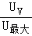＝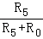，所以电源电压最大值：U_{最大}＝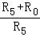×U_{V}＝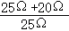×2V＝3.6V，因此选取电源电压为2～3.6V；
（5）由I＝可知，电压保持不变时，电流与电阻成反比，I﹣R图像为曲线，不便直观判断I与R的定量关系，根据I＝＝U•可知，电压不变时，电流I与电阻的倒数成正比，故将横坐标R变为，作出I﹣的图像为一条直线，能直观判断出I与R的关系。
14．（2021秋•姜堰区期末）小东同学用如图所示的电路，探究“通过导体的电流与电阻的关系”，电源电压保持6V不变。实验中逐次将5Ω、10Ω、15Ω、20Ω的电阻R接入电路中，每次闭合开关前，滑动变阻器的滑片均移到接入阻值最大值处。
（1）小东按图甲电路图正确连接线路，首先接入电阻R为5Ω的电阻，闭合开关时，发现电流表无示数，电压表示数为6V，移动滑片，两表指针保持不动。若电路中只有一处故障，则该故障是 R断路 ；
（2）排除故障后，闭合开关，此时电流表示数为0.3A，移动滑片，当电压表示数为3V时，读出电流表示数并记入如表中；
实验次数 | 1 | 2 | 3 | 4
R/Ω | 5 | 10 | 15 | 20
I/A | 0.6 | 0.3 | 0.2
（3）接着小东只将接入的电阻R换为10Ω（未进行其它操作），发现此时电压表的示数为 4 V。小东同学及时更正操作错误，正确完成实验后，得出第2次的实验数据是电流0.3A；
（4）第3次将R的阻值换为15Ω后，正确实验得出数据记入表格。完成三次实验后，通过分析实验数据，得出的结论是 电压一定时，导体中的电流与导体的电阻成反比 ；
（5）根据以上测量数据，还可求出滑动变阻器的最大阻值为 15 Ω；
（6）进行第4次实验时，将接入电阻R的阻值换为20Ω，发现无论怎样移动滑动变阻器的滑片都不能将电压表的示数调到3V。为达实验目的，接下去进行操作可以是 ①④ （填序号；多选）。
①换用最大阻值更大的滑动变阻器
②换用最大阻值更小的滑动变阻器
③增大电源电压
④减小电源电压
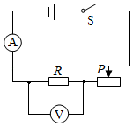
【答案】（1）R 断路 （3）4 （4）电压一定时，导体中的电流与导体的电阻成反比；（5）15； （6）①④。
【解析】解：（1）电路闭合开关，发现电流表无示数，电压表有较大示数，且导线及相关连接处均完好，说明电压表并联的部分断路即定值电阻R断路；
（2）换上好的R_{定1}＝5Ω电阻后，电流表示数为I＝0.3A，电源电压为U＝6V，则R_{总1}＝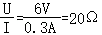，则滑动变阻器的阻值为R_{滑}＝R_{总1}﹣R_{定1}＝20Ω﹣5Ω＝15Ω，当电压表示数为U₁＝3V时，需将R_{滑}调节为R_{滑1}＝5Ω；
（3）小东将10Ω电阻接入电路，R_{总2}＝R_{定2}+R_{滑1}＝15Ω，此时电压表的示数为U₂＝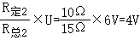；
（4）由表格数据可知，在电压（电压表示数为3V）一定时，导体中的电流与导体的电阻成反比；
（5）因为每次闭合开关前，滑片移到最大阻值处，由（2）解得R_{滑}＝15Ω即为滑动变阻器的最大阻值，故所求滑动变阻器的最大阻值为15Ω；
（6）当R_{定4}＝20Ω时，无论怎样移动滑动变阻器的滑片都不能将电压表的示数调到3V，一方面需要更换最大阻值更大的滑动变阻器，另一方面若20Ω的阻值分担电压为3V，则15Ω的滑动变阻器需分担电压为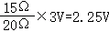，则总电压变为5.25V，所以还可以减小电源电压来达到实验目的，接下去的操作是①④；
15．（2021秋•兴化市期末）在“探究电流与电阻的关系”的实验中，小华连接的电路如图甲所示。
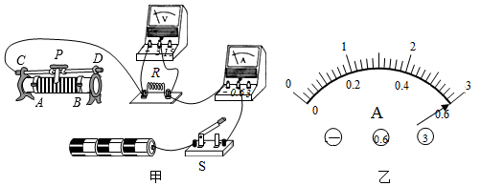
U
次数 | 电阻/Ω | 电流/A
1 | 5 | I₁
2 | 10 | 0.3
3 | 15 | 0.2
（1）用笔画线将实物图（图甲）连接完整（要求导线不交叉，当滑片向右移动时，滑动变阻器接入电路的阻值变大）；
（2）改正后，用5Ω电阻进行实验，电压表示数为U时，电流表示数I₁如图乙所示，是 0.6 A。之后，用10Ω电阻替换5Ω电阻继续实验，发现电压表指针偏转超量程，电流表有示数，他操作中存在的问题是 更换电阻后没有把变阻器的滑片移动到阻值最大处的B端 。
（3）小华正确测量了三组数据（见表），她还想用手边200Ω电阻获取第四组数据，你认为她选择该电阻 不能 （填“能”或“不能”）获得可靠的相应数据，理由 电路中的电流小于电流表小量程的分度值0.02A，电流表无法准确测量电路中的电流大小 。
（4）请根据实验获得的数据写出实验结论： 电压一定时，通过导体的电流与其电阻成反比 。
【答案】（1）如图所示；（2）0.6；更换电阻后没有把变阻器的滑片移动到阻值最大处的B端；（3）不能；电路中的电流小于电流表小量程的分度值0.02A，电流表无法准确测量电路中的电流大小；（4）电压一定时，通过导体的电流与其电阻成反比。
【解析】解：（1）滑片向右滑动时，滑动变阻器接入电路的阻值变大，说明滑动变阻器接入电路的电阻丝变长，故变阻器的A接线柱连入电路中，如图所示：
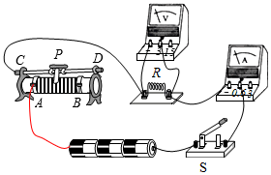；
（2）改正后，用5Ω电阻进行实验，电压表示数为U时，电流表示数I₁如图乙所示，电流表选用小量程，分度值为0.02A，电流是0.6A；
用10Ω电阻替换5Ω电阻继续实验，电流表有示数，则电路为通路，发现电压表指针偏转超量程，即电压表超过3V，故他操作中存在的问题是：更换电阻后没有把变阻器的滑片移动到阻值最大处的B端；
（3）由欧姆定律，第1次实验电阻的电压：U＝IR＝0.6A×5Ω＝3V；由欧姆定律，当定值电阻为200Ω时，电路中的电流为：I′＝＝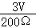＝0.015A，即电路中的电流小于电流表小量程的分度值0.02A，电流表无法准确测量电路中的电流大小，故此电阻不适合；
（4）由表中数据可知，导体的电阻增大，通过导体的电流减小，通过导体的电流与导体的电阻的乘积保持不变，故可得出结论：电压一定时，通过导体的电流与其电阻成反比。
16．（2021秋•常州期末）小明探究“电流与电阻的关系”。电源电压恒为3V，滑动变阻器R_{x}标有“20Ω 2A”字样，阻值分别为10Ω、15Ω、20Ω、45Ω的四个定值电阻（用R₀表示）。
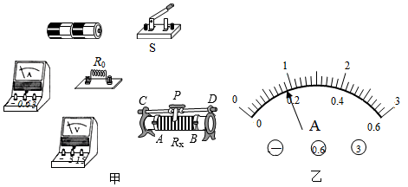
（1）请在图甲中以笔画线完成电路连接。要求：闭合开关前滑片P置于A处，电流表、电压表选择合适的测量量程。
（2）让10Ω电阻接入电路，闭合开关，调节滑动变阻器的滑片P，电流表示数如图乙所示为 0.18 A。
（3）将10Ω电阻换成15Ω电阻，闭合开关，此时应将滑动变阻器的滑片向 左 （左/右）移动，当观察到电压表示数为 1.8 V时，记录电流表示数。
（4）再将15Ω电阻分别换成20Ω和45Ω的电阻，重复步骤（3）。
（5）实验中记录关于定值电阻和电流表的多组数据如表所示，分析数据可得结论：
实验次数 | 定值电阻的阻值R₀/Ω | 电流表的示数I/A
1 | 10 | ﹣
2 | 15 | 0.12
3 | 20 | 0.09
4 | 45 | 0.04
（6）老师分析表中数据后，认为有一组数据是编造的，请你指出第 4 组数据是编造的。
（7）小华认为该实验装置还可以用来测量电阻的阻值，实验时也需要利用滑动变阻器进行多次测量，这两个实验中多次测量的目的是 不同 （相同/不同）的。
【答案】（1）如上图所示；（2）0.18；（3）左；1.8；（6）4；（7）不同。
【解析】解：（1）因滑动变阻器按一上一下的原则串联在电路中，且闭合开关前保护电路的滑动变阻器的滑片P位于最大阻值处，
所以，由闭合开关前滑片P置于A处可知，变阻器的右下方接线柱和任意上方接线柱串联在电路中；
由电源的电压为3V可知，电压表的量程选0～3V，且与定值电阻R₀并联；
当定值电阻R₀的阻值为10Ω且变阻器接入电路中的电阻为零时，电路中的电流最大，
所以，电路中的最大电流I_{大}＝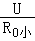＝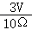＝0.3A＜0.6A，则电流表的量程为0～0.6A，且与定值电阻R₀串联；
实物图的连接如下图所示：
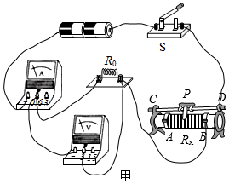
（2）由（1）的解答可知，电流表的量程为0～0.6A，其分度值为0.02A，所以图乙电流表的示数为0.18A；
（3）当定值电阻的阻值为10Ω时，电路中的电流为0.18A，由I＝可得，电压表的示数U₀＝IR₀＝0.18A×10Ω＝1.8V；
探究电流与电阻的实验中应控制电压不变，即保持定值电阻两端的电压不变；
根据串联分压原理可知，将10Ω电阻换成15Ω电阻，定值电阻的阻值增大，其分得的电压增大；
根据串联电路电压的规律可知应增大滑动变阻器分得的电压，由分压原理，应增大滑动变阻器连入电路中的电阻；
所以，滑片应向左端移动，使电压表的示数为1.8V，记录电流表示数；
（6）电阻两端的电压始终保持1.8V，根据串联电路电压的规律，变阻器分得的电压U_{滑}＝U﹣U_{V}＝3V﹣1.8V＝1.2V，电压表示数为变阻器电压的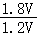＝；
当变阻器连入电路中的电阻最大时，根据分压原理，定值电阻的最大值为×20Ω＝30Ω，故在现有条件下，为控制电压表示数为1.8V，定值电阻的最大值为30Ω，故第4组实验数据是编造的；
（7）探究“电流与电阻的关系”多次测量是为了得出普遍性的结论；而测量电阻的阻值也需要利用滑动变阻器进行多次测量，目的是为了取平均值减小误差，在这两个实验中多次测量的目的是不同的。
17．（2021秋•淮安区期末）如图所示，探究电流与电阻关系。
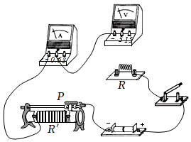
（1）用笔画线代替导线，连接实验电路。连接电路时，开关应处于 断开 状态。闭合开关后，发现电压表有较大的示数，电流表没有示数，则产生故障的原因是 电阻R断路 。
实验次数 | 电阻R/Ω | 电流I/A
1 | 4 | 0.5
2 | 5 | 0.4
3 | 10 | 0.2
4 | 20 | 0.1
（2）实验收集数据，定值电阻R由5Ω换成10Ω时，滑动变阻器R′的滑片应向 右 （选填“左”或“右”）端移动，使电阻R两端的电压保持不变。
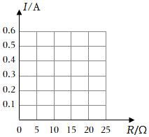
（3）根据表中数据，画出电流与电阻的关系图像。实验中进行多次测量的目的是 探究电压一定时，电流随电阻变化的规律 。实验得出的结论是：当电压一定时，电流与电阻成 反 比。
【答案】（1）电路连接见上图；断开；电阻R断路；
（2）右；
（3）图像见上图；探究电压一定时，电流随电阻变化的规律；反。
【解析】解：（1）根据电源电压为3V，可知，电压表选择量程为0～3V，电流从正接线柱流入负接线柱流出，如图所示：
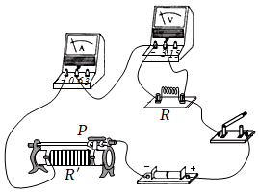
连接电路时，为了保护电路，开关应处于断开状态；
电流表无示数，说明电路断路；电压表有示数，说明电压表的正负接线柱与电源两极相连，因此电阻R断路；
（2）把5Ω的电阻换成10Ω的电阻，电阻阻值变大，电阻分压变大，为保持电阻两端电压不变，应减小电阻两端电压，增大滑动变阻器两端电压，故将滑片向右移动；
（3）根据表中数据描点、连线画出图象，如下：
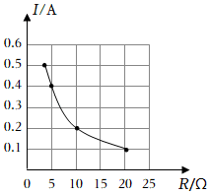；
实验中的多次测量是为了排除偶然性，探究电压一定时，电流随电阻变化的规律；
由表中数据可知：电阻与对应电流的乘积相同，电阻越大，电流越小，由此得到的结论是：在导体两端电压一定的情况下，通过导体的电流与导体的电阻成反比。
18．（2021秋•镇江期末）利用图1电路探究电流与电阻的关系（部分器材的规格已标明）。
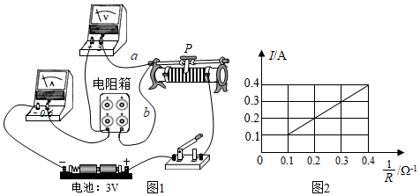
（1）电路连接完毕后，闭合开关前，滑动变阻器的滑片应移至最 左 端。
（2）在探究电流与电阻的关系时，应保持图中电阻箱两端的 电压 一定。
（3）闭合开关后进行实验，发现在调节滑动变阻器滑片的过程中，电压表的示数始终为零，电流表始终有示数，则电路故障可能为电阻箱 短路 或是导线 a （选填“a”或“b”）断路。
（4）将电阻箱调至不同的阻值分别进行实验，根据实验数据绘制的I与R的倒数之间的关系图线如图2。电流表示数为I，电阻箱接入电路阻值为R。则R的阻值范围是2.5Ω～ 10 Ω。
①本次实验中电阻箱两端的电压均控制在 1 V。
②实验结论是：在电压一定时， 电流与电阻成反比 。
【解析】解：（1）为了保护电路，闭合开关实验前，应将滑动变阻器的滑片移到最大阻值处，由图知，滑片右侧电阻丝接入电路，所以滑片应移到阻值最大的左端；
（2）在探究电流与电阻的关系时，由控制变量法，应保持图中电阻箱两端的电压一定；
（3）电流表有示数，说明电路是通路，电压表无示数，说明电阻箱两端无电压，因此故障可能是与电压表并联的电阻箱短路了或者连接电压表导线a断路了；
（4）由图2可知，范围为0.1Ω^{﹣1}～0.4Ω^{﹣1}，因此电阻箱接入电路阻值R的阻值范围为2.5Ω～10Ω；
①由图2知，电流为0.4A时，＝0.4Ω^{﹣1}，则R＝2.5Ω，由欧姆定律I＝可知，电阻箱两端的电压：U′＝IR＝0.4A×2.5Ω＝1V；
②根据图2数据可知：增大为原来的几倍，通过的电流也增大为原来的几倍，故可得出电流与电阻的倒数成正比，即电压一定时，电流与电阻成反比。
19．（2021秋•南京期末）如图甲，是“探究电流与电阻关系”的实验电路图，已知电源电压U＝6V．某同学将5Ω、10Ω、20Ω的定值电阻分别接入电路中实验，根据实验数据作出如图乙所示的图象，以下是实验操作过程：
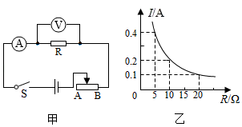
（1）先接入5Ω的电阻，滑片P移到 A （选填“A”或“B”）端，闭合开关，移动滑片的同时，眼睛应注视 电压表 （选填“电流表”或“电压表”）使其示数为某一预设值；若用10Ω电阻代替5Ω电阻接入电路，应将滑片向 左 端（选填“左”或“右”）移动；
（2）若要保证实验成功，滑动变阻器的最大电阻至少要 40 Ω；
（3）实验中若滑动变阻器的规格是“30Ω 0.6A”，只能应用已有器材，并保证三次实验都要成功，请提出一种办法： 增大电阻两端电压的预设值 。
【答案】（1）A；电压表；左；（2）40；（3）增大电阻两端电压的预设值。
【解析】解：（1）为了保护电路，闭合开关实验前，应将滑动变阻器的滑片移到最大阻值处，由图知，滑片左侧电阻丝接入电路，所以滑片应移到阻值最大的A端；
根据串联电路的分压原理可知，将定值电阻由5Ω改接成10Ω的电阻，电阻增大，其分得的电压增大；
探究电流与电阻的实验中应控制电压不变，因此移动滑片的同时，眼睛应注视电压表，根据串联电路电压的规律可知，为了保持定值电阻两端电压不变，应增大滑动变阻器分得的电压，由串联分压的分压原理可知，应增大滑动变阻器连入电路中的电阻，所以滑片应向左端移动，使电压表的示数不变；
（2）实验中使用的定值电阻阻值最大为20Ω，定值电阻两端的电压始终保持U_{V}＝IR＝0.4A×5Ω＝2V，根据串联电路电压的规律，变阻器分得的电压：U_{滑}＝U﹣U_{V}＝6V﹣2V＝4V，变阻器分得的电压为电压表示数的＝2倍，根据分压原理，当接入20Ω电阻时，变阻器连入电路中的电阻为：R_{滑}＝2×20Ω＝40Ω，即滑动变阻器的最大电阻至少要40Ω；
（3）实验中滑动变阻器的最大电阻变小了，由分压原理可知，滑动变阻器分得的电压也变小，根据串联电路的电压特点可知，定值电阻两端的电压变大了，因此可以增大电阻两端电压的预设值，或者减小电源电压。
20．（2021秋•盱眙县期末）在“探究电流与电阻的关系”实验中，实验器材有：电源（电压恒为4.5V）、电流表、电压表、滑动变阻器（标有“20Ω 2A“字样）和开关各一个，定值电阻五个（5Ω、10Ω、15Ω、20Ω、25Ω），导线若干.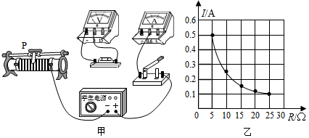
（1）将如图甲实验电路连接完整.
（2）闭合开关前，应将滑动变阻器的滑片P移到最 左 端.
（3）图乙是根据实验数据画出的定值电阻的I﹣R图象，其中阴影面积的物理意义是 电阻两端的电压 ，其数值为 2.5V 。
（4）如果用小灯泡来代替定值电阻， 不可以 （选填“可以”或“不可以”）探究电流与电压的关系，理由是 灯丝的电阻随温度的变化而变化 。
【答案】（1）如上图所示；（2）左；（3）电阻两端的电压；2.5V；（4）不可以；灯丝的电阻随温度的变化而变化。
【解析】解：（1）电流表、定值电阻、滑动变阻器串联，滑动变阻器一上一下的串联在电路中，如图所示：
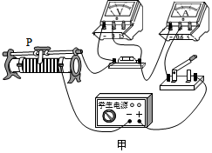；
（2）为了保护电路，闭合开关前，应将滑动变阻器的滑片P移到阻值最大处，即最左端；
（3）根据画出I﹣R图象（如图乙）知，图中阴影面积为长方形，其面积等于IR，由欧姆定律得，U＝IR，阴影面积表示的物理量是电阻两端的电压，其数值为U＝IR＝0.5A×5Ω＝2.5V；
（4）探究电流与电压的关系，需要保持电阻不变，而灯丝的电阻随温度的变化而变化，所以不可以用小灯泡做此实验。
21．（2021秋•邗江区期末）某实验小组同学在“探究电流与电阻关系”的实验中，所选电源电压为3V，滑动变阻器规格为“20Ω 1A”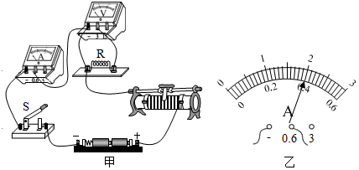
（1）图甲是实验的实物连线图，其中有一条导线连接错误，请在该导线上打“×”并画出正确连线；
（2）改正错误后闭合开关，将5Ω的定值电阻接入电路，移动滑动变阻器的滑片至某一合适位置，电流表的示数如图乙所示，为 0.4 A，电压表的示数为 2 V；
（3）断开开关，将5Ω的定值电阻换为10Ω，闭合开关并相应地将滑动变阻器的滑片向 左 （选填“左”或“右”）端移动，这一过程中眼睛要一直观察 电压 表示数的变化，直到其示数为 2V （填数据），并记录相关数据；
（4）小强同学根据这两次实验数据就得出了结论，而小华同学认为不合理，你认为他的理由是 实验中通过两次数据得出的结论具有偶然性 。
（5）若实验室还有“20Ω，30Ω，40Ω，50Ω”的定值电阻，每次实验均选用单个定值电阻连入电路，请把其中能继续完成本实验探究的电阻都写出来 20Ω，30Ω，40Ω 。
【答案】（1）如上所示；（2）0.4；2；（3）左；电压；2V；（4）实验中通过两次数据得出的结论具有偶然性；（5）20Ω，30Ω，40Ω。
【解析】解：（1）原电路中，电压表和R被短路了，电阻应与变阻器串联，电压表与电阻并联，改正后如下所示：
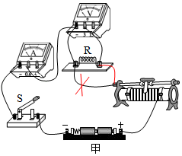
（2）由图知电流表选用小量程，分度值为0.02，电流为0.4A，
根据欧姆定律I＝得，
电压为：
U＝IR＝0.4A×5Ω＝2V；
（3）根据串联分压原理可知，将定值电阻由5Ω改接成10Ω的电阻，电阻增大，其分得的电压增大；
探究电流与电阻的实验中应控制电压不变，应保持电阻两端的电压不变，根据串联电路电压的规律可知应增大滑动变阻器分得的电压，由分压原理，应增大滑动变阻器连入电路中的电阻，所以滑片应向左端移动，这一过程中眼睛要一直观察电压表示数的变化，直到其示数为2V；
（4）实验中通过两次数据得出的结论具有偶然性，不具备普遍性，要进行多次实验，得出普遍结论；
（5）由（3）知，即定值电阻两端控制的电压为2V，根据串联电路电压的规律，变阻器分得的电压：
U_{滑}＝3V﹣2V＝1V，
电压表示数为变阻器分得电压的2倍，根据分压原理，当滑动变阻器的最大阻值20Ω连入电路时，对应的定值电阻最大值为：
R＝2×20Ω＝40Ω，
为了完成整个实验，他更换的定值电阻R的阻值不能大于40Ω，即20Ω，30Ω，40Ω的电阻，能继续完成本实验探究。
三．欧姆定律的应用
22．（2021秋•启东市期末）图甲是某同学设计的温度报警电路，电压U恒为12V，R₁为电阻箱，R₂为热敏电阻，其中热敏电阻的阻值随温度变化的关系图线如图乙所示。
①输出电压随温度的升高而 增大 （选填“增大”或“减小”）；
②当输出电压达到或超过4V时，便触发报警器（未画出）报警，若将电阻箱调至0.2kΩ，则电路开始报警的温度为 36 ℃；输出电压为3V时，电路温度为8℃时，电阻箱的电阻为 1000 Ω；
③使用一段时间后，电源电压会降低，为不改变电路开始报警的温度，则应调节电阻箱，使其阻值 升高 （选填“升高”或“降低”）至适当值.
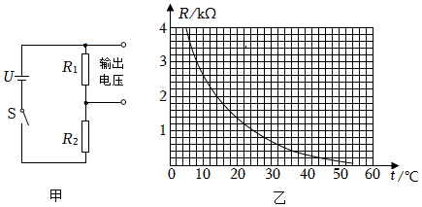
【答案】①增大；②36；1000；③升高。
【解析】解：①由电路图可知，闭合开关，热敏电阻和电阻箱串联，输出电压为电阻箱两端的电压。由图乙可知当温度升高时，热敏电阻阻值减小，根据串联电路的分压原理可知热敏电阻两端的电压也减小，根据串联电路的电压规律可知，电阻箱两端电压变大，所以输出电压随温度的升高而增大；
②当输出电压达到或超过4V时，便触发报警器（未画出）报警，若将电阻箱调至0.2kΩ，则电路中的电流为：I＝＝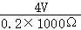＝0.02A，
根据串联电路的电压特点和欧姆定律可得热敏电阻的阻值：R₂＝＝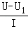＝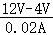＝400Ω＝0.4kΩ，
由图象可知开始报警的温度为36℃；
由乙图可知电路温度为8℃时，热敏电阻的阻值为3kΩ，输出电压为3V时，热敏电阻两端的电压：U₂′＝U﹣U₁′＝12V﹣3V＝9V，
此时通过电路的电流：I′＝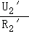＝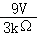＝0.003A，
电阻箱的阻值：R₁′＝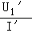＝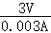＝1000Ω；
③使用一段时间后，电源电压会降低，在其它相同情况下，电路中电流会偏小，会使输出电压两端的电压变低；为不改变电路开始报警的温度，即使输出电压两端的电压不变，则应提高输出电压两端的电压，根据串联电路的分压特点可知应提高电阻箱连入电路的阻值，即要使其阻值升高至适当值。

